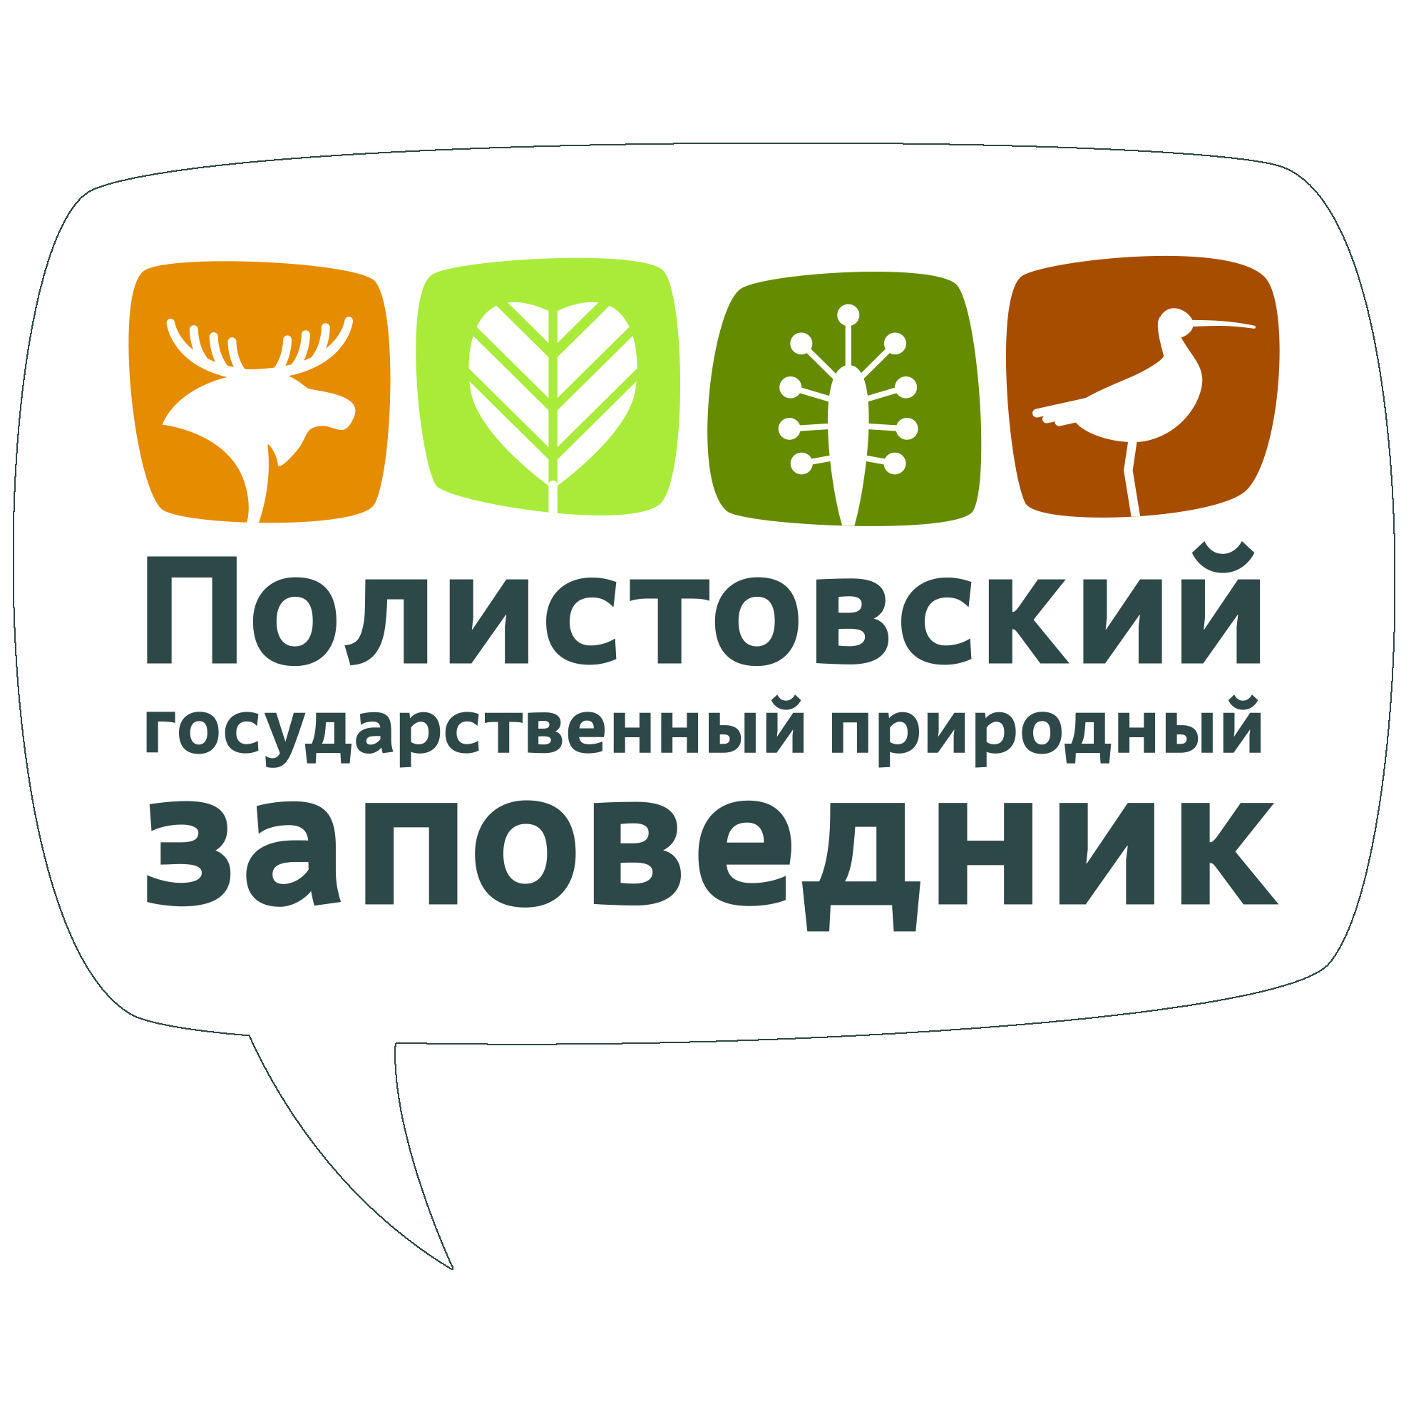 | Положение о проведении  XVI Межрегиональной детской конференции,  посвящённой Всемирному дню  водно-болотных угодий | 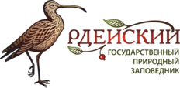
ФГБУ «Государственный заповедник «Полистовский» и ФГБУ «Государственный заповедник «Рдейский» приглашают принять участие в Межрегиональной детской конференции, посвященной Всемирному дню водно-болотных угодий.

Конференция проводится с целью формирования общественного мнения, поддерживающего законную природоохранную деятельность в регионе.
1. Обеспечение преемственности природоохранных знаний молодыми поколениями.
2. Расширение сферы межрегионального сотрудничества в области экологического просвещения.
3. Обмен опытом в учебно-исследовательской, эколого-просветительской и природоохранной деятельности детских отрядов.

Встреча состоится 2 февраля 2024 года в здании МБУК Бежаницкий районный центр культуры по адресу: Псковская обл., п. Бежаницы ул. Смольная 14.
Для участия приглашаются учащиеся образовательных школ, члены школьных лесничеств, экологических, краеведческих кружков, центров юношеского творчества и их руководители.

Предварительная программа встречи:
10.00 - заезд участников, регистрация, чай
10. 30 - 11.00 - общекомандная игра «Дружилка»
11.00 - торжественное приветствие участников праздника
11.15 – защита проектных работ
13.00 - обед
14.00 – развлекательно познавательная программа
15.30 – подведение итогов, вручение памятных подарков
16.00 - отъезд участников
Организаторы оставляют за собой право корректировки рабочей программы, также мы принимаем Ваши предложения и пожелания.
Условия участия: команда должна состоять из группы детей не более 3 человек и руководителя, отвечающего за них. Расходы, связанные с проездом, несут командирующие организации.
Уважаемые педагоги, если Вы только начинаете работу в природоохранном направлении, мы приглашаем Вас принять участие в нашем мероприятии в качестве слушателей в составе одного или двух человек по предварительной регистрации.

Участникам:
- Заявки на участие (Приложение 1) принимаем до 27 декабря 2023 года на электронную почту ecopros@polistovsky.ru
- Текст работы и презентацию к выступлению (Приложение 2) в электронном виде ждём до 20 января 2023 года.

Внимание! Родителям и законным представителям несовершеннолетних: предоставляя работу для участия в конференции, вы автоматически даете согласие на обработку персональных данных, таких как возраст, фамилия, имя и место проживания ребенка.
Особое внимание просим уделить оформлению работ!
В помощь отправляем дополнительные материалы – Приложение 3.
Важно! Организаторы оставляют за собой право использовать материалы, предоставленные для участия в конференции, на информационных площадках организаторов, в печатной продукции и пр., с сохранением оригинального текста и авторства.

Контактные данные:
Полистовский заповедник  тел/факс 8(81141)22391  e-mail: ecopros@polistovsky.ru | Рдейский заповедник  тел. 8(81654)51418  e-mail: rdeysky-konkurs@yandex.ru

